OBEC URBANICE
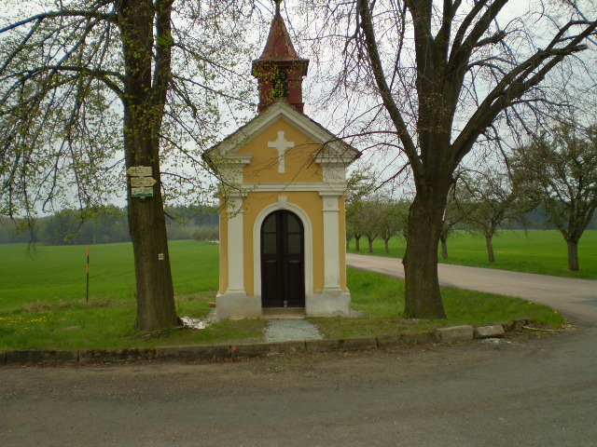
Urbanice č.p. 12
535 01 Přelouč
Tel: 725816172
E-mail: urbaniceobec@seznam.cz
IČO: 00580490
Vyřizuje: starosta obce Jan Vyčítal

Oznámení o svolání prvního zasedání okrskové volební komise (okrskových volebních komisí)
pro volby do Evropského parlamentu 2019
konané ve dnech 24. a 25. května 2019
V souladu s ustanovením § 16 odst. 1 písm. d) zákona č.62/2003 Sb., o volbách do Evropského parlamentu a o změně některých zákonů, ve znění účinném do 1.3.2019
s v o l á v á m
první zasedání okrskové volební komise
pro volby do Evropského parlamentu
a to tak, že:
ve volební okrsku č. 1 se sídlem: Urbanice, Urbanice č.p. 12

se toto uskuteční dne 3.5.2019 od 18 hodin
v zasedací místnosti budovy OÚ.

Je nezbytné, aby zástupce delegovaný nebo jmenovaný do okrskové volební komise se na toto zasedání dostavil s platným průkazem totožnosti (občanským průkazem nebo cestovním dokladem, popř. průkazem o povolení k pobytu pro cizího státního příslušníka EU), a to za účelem ověření jeho totožnosti.

V Urbanicích dne 25.4.2019
Jan Vyčítal
starosta obce

